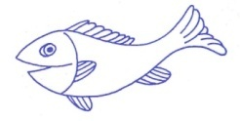
CHARITNÍ MATEŘSKÉ CENTRUM RYBIČKA
Sídlo v budově Charity Litovel, ul. Vítězná 1129, 784 01 Litovel,
739 246 016, mcrybickalitovel@seznam.cz, www.mcrybicka.cz

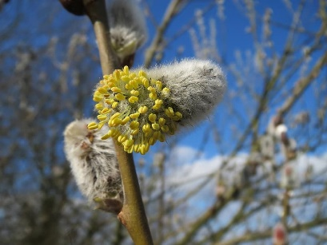
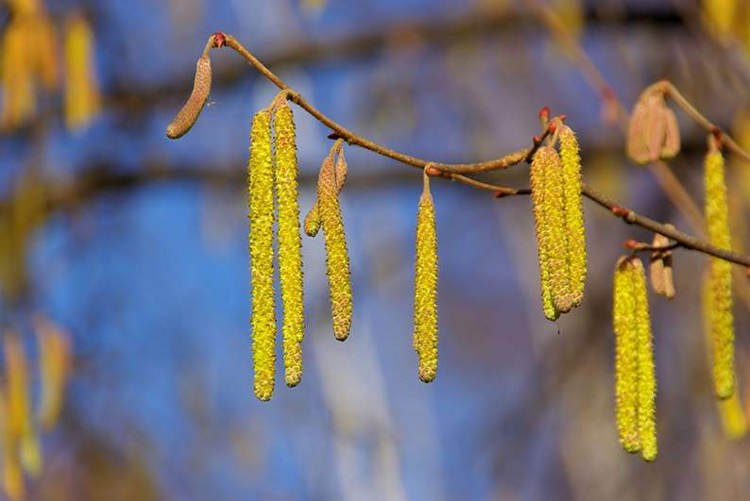
Dobrý den rodiče, ahoj děti.
A pomalu se nám blíží jaro.
Ještě jste si nevšimly?
Musíte se pořádně dívat, zkoumat, pozorovat, ono přichází pomaloučku potichoučku……
Minule jsem upozorňovala na sněženky, možná jste už viděli i bledulky, ale dnes bych ráda upozornila na kočičky.

Neeee, nemyslím ty čtyřnohé, které dělají mňau, myslím kočičky a jehnědy na větvích.
Tam kde svítí sluníčko už se otevírají první pupeny pro včelky.
Dnes není pěkné počasí, ale až zas vysvitne sluníčko, dívejte se pořádně, určitě je najdete….

SNĚŽENKY
Dřepněme, ruce nad hlavu, a pomalu vstáváme – tak sněženka roste.
Ve stoje, ruce obloukem připažíme – sněženka rozkvetla
A pomalu kýváme na strany – sněženka se ve vánku naklání.

BRAMBORA
Koulela se ze dvora, -motáme ruce (koulíme)
takhle velká brambora, -ruce na horu ukazujeme velikost
neviděla, neslyšela, - zakrýt oči, uši
spadla na i závora, - ruce shora na podlahu
kam se koukáš závoro, - pohrozíme
na tebe ty bramboro, - ukazujeme na všechny dokola
kdyby tudy projel vlak, -ruce v loktech ohnuté podél těla, ukazujeme vlak
byl by z tebe bramborák. – plácáme- placka.

KOČIČKA
Protáhneme se jako kočička
Připomeňte i jak dělá kočička - ano, ano- mňau
Klekneme si na kolínka, opřeme se o ruce a protahujeme ruce, potom nohy
Každý den se po ránu, jako kočka protáhnu natahujeme napřed ruce do předu a do boku
Jedna druhá tlapička, to je moje rozcvička
A aby tam nebyla kočička sama přijde za ní kocourek s koťátkem jak pak dělají?
Opakujeme, ale protahujeme nohy a místo kočičky mluvíme o kocourkovi a koťátku.

ZÁVIN
Takový, takový, bude závin makový,
hami, hami, hami, od té naší mámy. dítě si lehne na záda a maminka hněte těsto
"vyválíme" jako jezdíme válečkem po bříšku,
"naplníme" ťukáme rukama na bříško,
"upečeme“ přitiskneme ústa na bříško a foukáme teplý vzduch…

A pomůžeme mamince

ŘEŽEME DŘEVO
Kruh používáme jako pilu a taháme mezi sebou ( maminka- dítě)
Řežu dříví na polínka, ať má čím topit maminka,
řežu, řežu polena, až mě bolí ramena,
řežu, řežu dříví a ž mě bolí v kříži

Zatočíme se dokola jako kolo mlýnský
KOLO MLÝNSKÝ
Za 4 rýnský, kolo se nám polámalo,
mnoho škody nadělalo, udělalo bác, dřepneme
vezmeme si hoblík, pilku, taháme ruky, jako pilku přes sebe
zahrajme si ještě chvilku,
až to kolo spravíme, ťukáme pěstmi o sebe
vyskočíme a tak se zatočíme. zatočíme se dokola.

Kdo můžete, vyrazte na procházku. Jestli do lesa, nebo aspoň na zahrádku a okoukněte ty všechny kytičky, které najdete. Zatím je zima, tak včelky na nich ještě nehledejme, možná první mouchy, ale spíše se po zimě radujme z krásy květů.
A protože kytičkou vždycky potěšíme, můžeme vyrobit jednu pro maminku a jednu abychom si uvědomili, jak ty kočičky venku na větvích vypadají, koho tvoření baví, může zvládnout i jehnědy….

Tak vzhůru na tvoření, zpívat si doma můžete u toho.

1. Kytička pro maminku
- na zelený papír obkreslete svou ručku s roztaženými prstíky
- vystřihněte
- nalepte na bílý papír
- dokreslete na vršky prstíků květy,
-nebo nalepte vystřižené z jiných barevných papírů
- popř. vytrhejte z barevných papírů a dolepte.
- dokreslete / dolepte, vázu/ květináč pod zelenou kytku.

2. Kočičky
- na zelený papír nakreslit hnědou pastelkou větev, nebo přilepit pruh hnědého papíru
- po délce větve lepit chomáčku vaty
- vše umístit do vázy
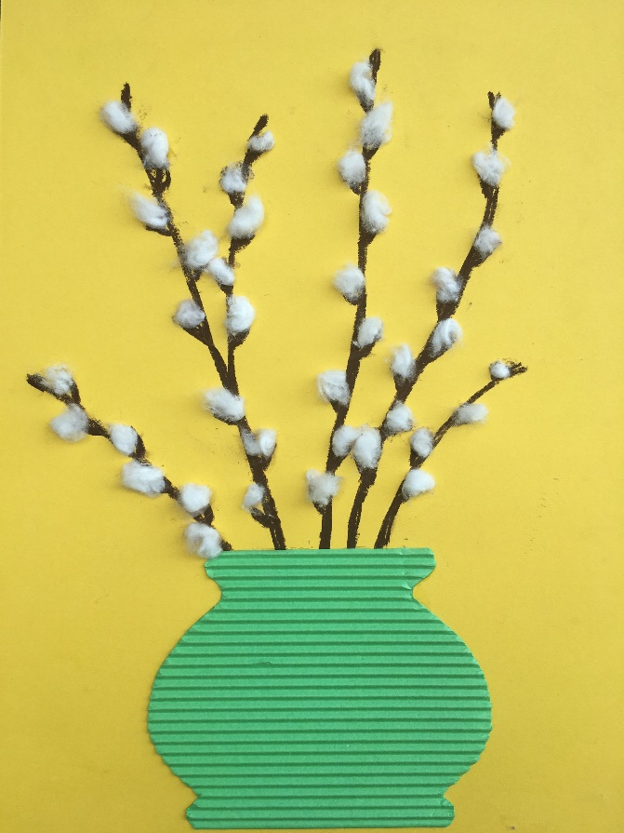

3. Jehnědy
-na kreslit hnědou barvou větev
-tyčinku do uší namočit do žluté – okrové barvy a ťupat jehnědu shora dolů
- přidat více větví, mohou být ve váze – tu nalepit dokreslit.
